Развитие речи с помощью скороговорок
В своей работе по развитию речи детей я часто обращаюсь к скороговоркам. Я заметила, что дошкольникам нравится их разучивать: они короткие, часто смешные и забавные.
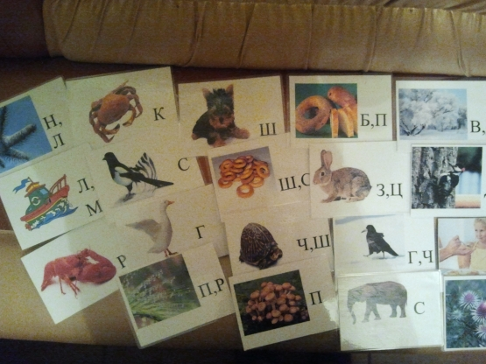

Если ребёнку не даётся какой -либо звук, то благодаря скороговоркам можно добиться хороших результатов в исправлении неправильного произношения. Кроме того, скороговорки развивают воображение ребёнка.
Предлагаю вам познакомиться с моей картотекой скороговорок.
1. Сшила Саша Сашке шапку.
2. Шла Саша по шоссе и сосала сушку.
3. Везет Сенька Саньку с Сонькой на санках.
4. Шесть мышат в камышах шуршат.
5. Сыворотка из – под простокваши.
6. Оса уселась на носу, осу на сук я отнесу.
7. Шли сорок мышей, несли сорок грошей.
8. Мышки сушки насушили, мышки мышек пригласили, мышки сушки кушать стали, мышки зубки поломали.
9. Щетинка – у чушки, чешуя – у щучки.
10. Кукушка кукушонку купила капюшон.
11. Слишком много ножек у сороконожек.
12. Испугались медвежонка еж с ежихой и ежонком.
13. Жук, над лужею жужжа, ждал до ужина ужа.
14. Жужжит над жимолостью жук, зеленый на жуке кожух.
15. Лежебока рыжий кот отлежал себе живот.
16. Наш Полкан попал в капкан.
17. От топота копыт пыль по полю летит. 18. Ткет ткач ткани на платок Тане.
19. Бык тупогуб, тупогубенький бычок, у быка бела губа была тупа.
20. Перепёл перепёлку и перепелят в перелеске прятал от ребят.
21. Сшит колпак не по – колпаковски, надо колпак переколпаковать, перевыколпаковать.
22. Клала Клара лук на полку, кликнула себе Николку.
23. Карл у Клары украл кораллы, а Клара у Карла украла кларнет.
24. На дворе трава, на траве - дрова.
25. Три сороки – тараторки тараторили на горке.
26. Три сороки, три трещотки, потеряли по три щетки.
27. У калитки – маргаритки, подползли к ним три улитки.
28. По утрам мой брат Кирилл трёх крольчат травой кормил.
29. Мокрая погода размокропогодилась.
30. Полпогреба репы, полколпока гороха.
31. Кот ловил мышей и крыс, кролик лист капустный грыз. 32.Улов у Поликарпа - три карася, три карпа.
33. У Кондрата куртка коротковата.
34. Съел Валерик вареник, а Валюшка - ватрушку.
35. Пришел Прокоп - кипел укроп, ушёл Прокоп - кипит укроп, как при Прокопе кипел укроп, так и без Прокопа кипит укроп.
36. Король – орел, орел - король.
37. Турка курит трубку, курку клюет крупку.
38 Собирала Маргарита маргаритки на горе, растеряла Маргарита маргаритки на дворе.
39. Бобр добр для бобрят. 40. Гравер Гаврила выгравировал гравюру. 41. Орел на горе, перо на орле. 42. Повар Павел, повар Петр. Павел парил, Петр пек. 43. В аквариуме у Харитона четыре рака да три тритона. 44. Еле-еле Лена ела, есть из лени не хотела. 45. Милая Мила мылась мылом. 46. Мы ели-ели линьков у ели. 47. У четырех черепашек по четыре черепашонка. 48. Вёз корабль карамель, наскочил корабль на мель. И матросы две недели карамель на мели ели. 49. Хохлатые хохотушки хохотом хохотали. 50. В перелеске перепел, перепёлку перепел. 51. Утром присев на зеленом пригорке, учат сороки скороговорки: картошка, картонка, карета, картуз, карниз, карандаш, карамель, карапуз. 52. Сова советует сове, спи соседка на софе, на софе так сладко спится, о совятах сон присниться. 53. Как на утренней, на зорьке, два Петра и три Федорки, соревнуются с Егоркой, говорить скороговорки. 54. Хорош пирожок, внутри творожок. 55. Мышонку шепчет мышь, ты всё шуршишь, не спишь. Мышонок шепчет мыши…шуршать я буду, тише. 56. Вырастил Толя тополь за полем, по полю, по полю шел к тополю Толя. 57. Кричал Архип, Архип охрип. Не надо Архипу, кричать до хрипу. 58. Разорались петухи, закачались лопухи, громко лает пес Трезор, во дворе у нас раздор. 59. Зимним утром от мороза, на заре звенят березы, все озёра – зеркала, из зеленого стекла. 60. Дед Данил делил дыню - дольку Диме, дольку Дине. 61. Все за столом сели, со стола всё съели: сметану с простоквашей, с овсяной кашей. 62. Звезду заметила коза, но опустила вниз глаза. Известно, звезды не достать…, зачем козе о них мечтать. 63. Хитрую сороку, поймать морока, а сорок сорок - сорок морок. 64. Ходит квочка около дворочка, водит деток около клеток. 65. Паша тихо шепчет Мише, Миша шепота не слышит, Паша, громче пошепчи, Мише уши полечи.

